Федеральное государственное автономное образовательное учреждение высшего образования

«Национальный исследовательский университет ИТМО»

Факультет Информационных технологий и программирования

Работа: Лабораторная работа №4

Выполнил: Гонтарь Тимур Сергеевич

Проверил: Повышев Владислав Вячеславович

Санкт-Петербург

2022 г.

**Сравнение 2 систем управления знаниями**

**Notion**

Notion — система управления знаниями, которая предоставляет такие компоненты, как базы данных, доски канбан, вики, календари и напоминания. Приложение может быть использовано как совместно с другими, так и в одиночку пользователем. Кратко про функционал:

Интерфейс сделан в форме страниц, то есть для каждого объекта (база данных, календарь, to-do лист) есть страница на которой он размещён. Как уже было сказано, есть:

1. Базы данных

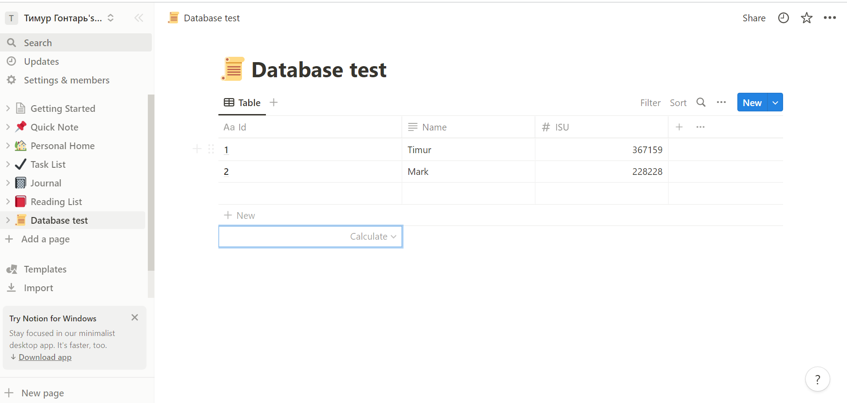

1. Доски канбан

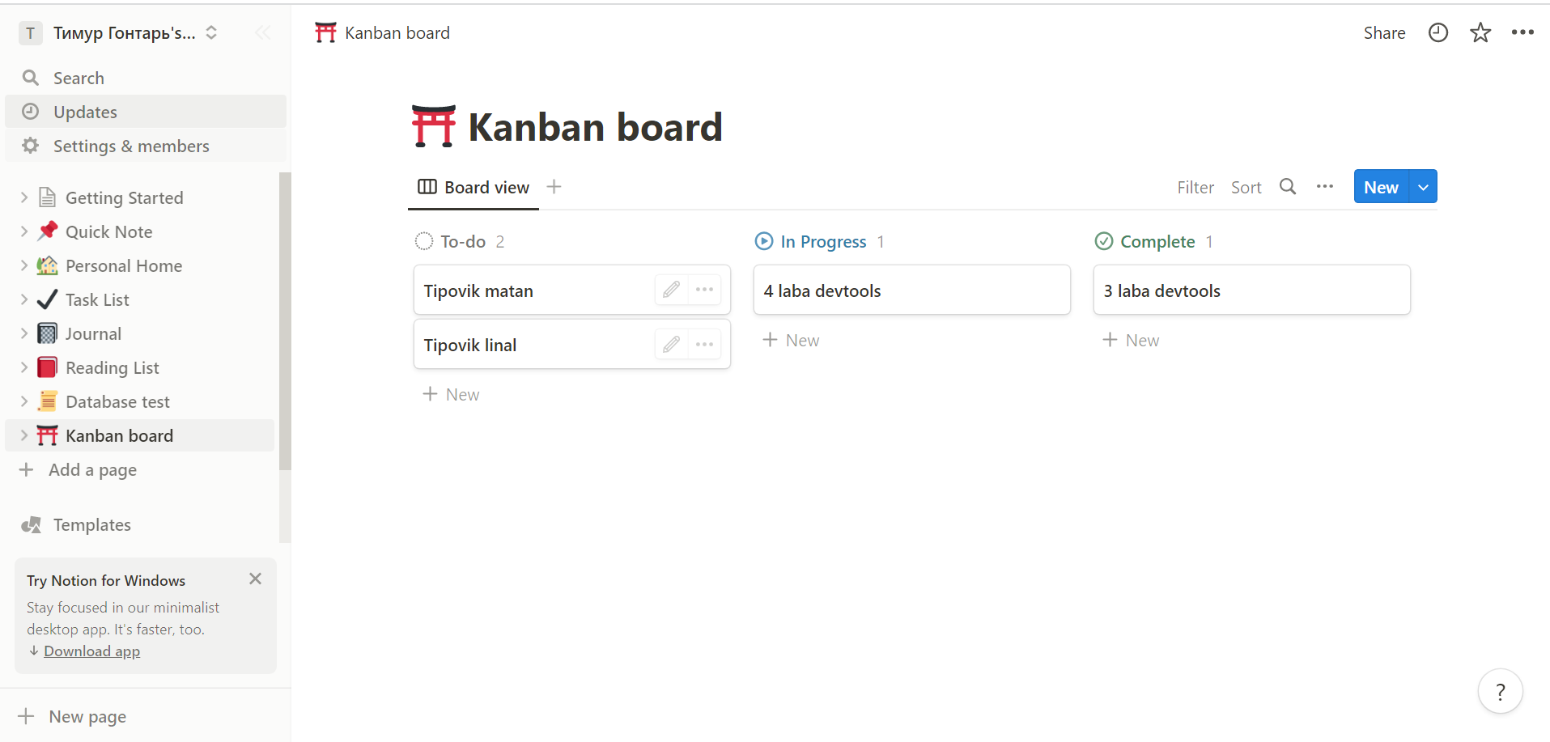

1. Вики для готового продукта

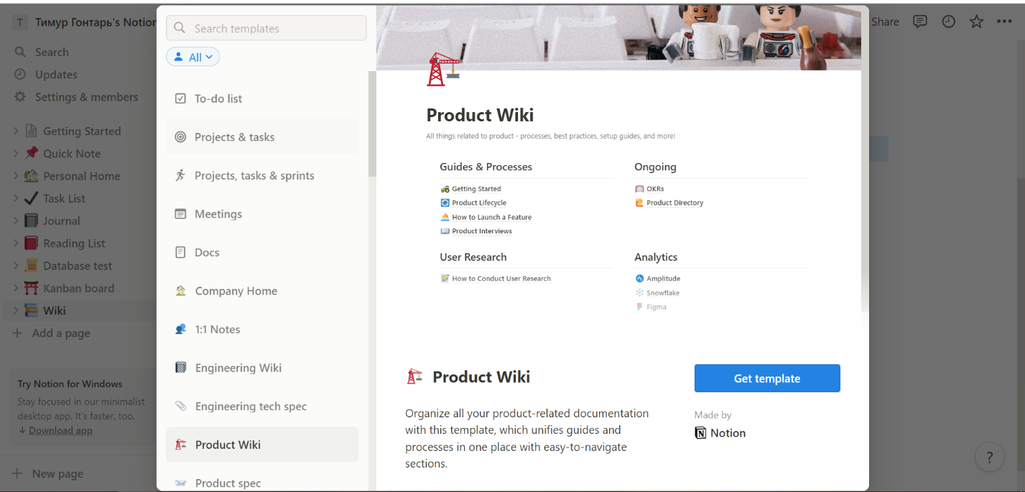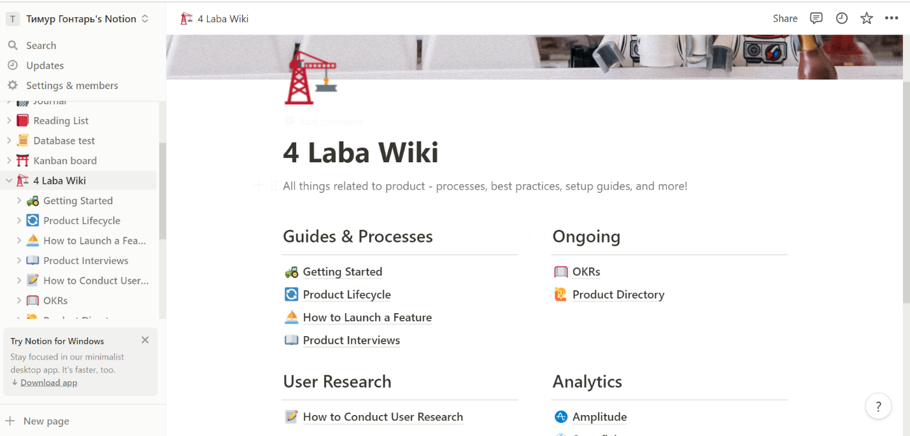

1. Календари



1. Задачи и напоминания

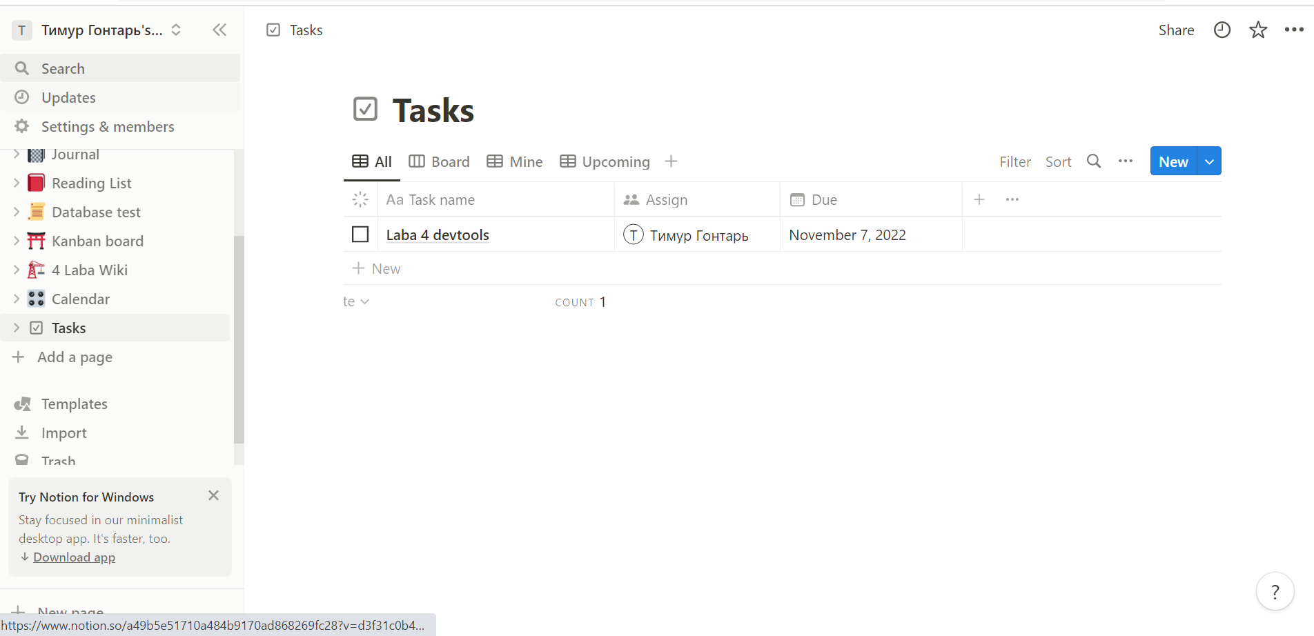

1. Презентации

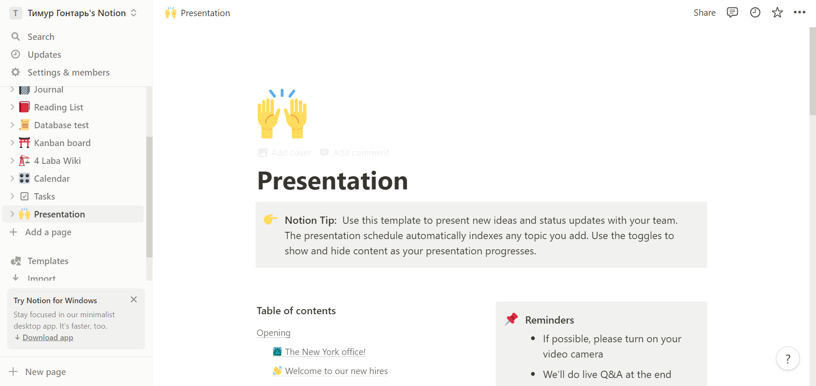

И многое другое. Так же можно использовать шаблоны, или же импортировать объекты из других приложений:

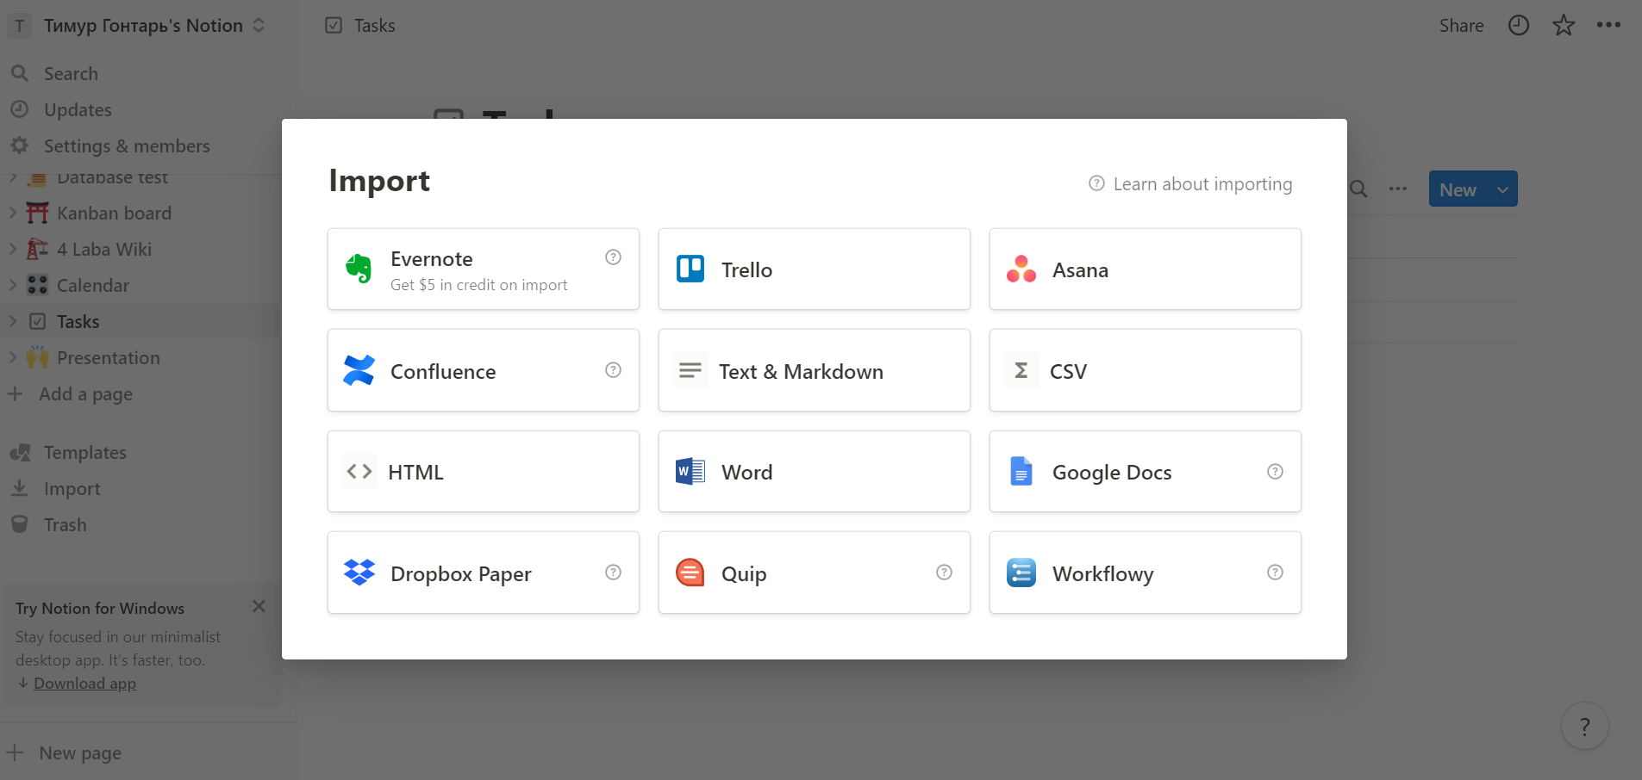

Теперь про характеристики Notion:

1. **Эргономика** – Notion имеет очень user-friendly интерфейс, что делает работу с приложением в разы удобнее
2. **Удобство -** любому объекту в Notion соответствует своя страница со своим названием, что является очень удобным способом организации данных. При оформлении документов вылезают подсказки к тегам (например /heading1 для заголовка 1 уровня). Также существует огромное множество шаблонов готовых объектов и вариантов импорта данных, что в сочетании с всплывающими подсказками делает работу очень быстрой и эффективной. Так же удобно то что можно давать разным пользователям разный уровень доступа к документам/базам данных
3. **На кого рассчитано –** Notion позволяет работать как в команде, так и в одиночку, поэтому спектр применения данного приложения велик. Им могут пользоваться как большие компании, так и небольшие группы людей. Использование приложения для одного человека также очень удобно.
4. **Недостатки –** Notion это одна из самых популярных систем управления знаниями, поэтому существенных недостатков нет. Единственная проблема, с которой может столкнуться пользователь – отсутствие русского языка

**DokuWiki**

DokuWiki— простой, но достаточно мощный вики-движок, который может быть использован для создания любой документации. В отличие от многих других движков, DokuWiki использует для хранения страниц текстовые файлы, таким образом единственным требованием является поддержка хостингом PHP.

Для того чтобы воспользоваться утилитой, необходимо её скачать и запустить на локальном сервере. После запуска необходимо провести общую настройку, какая вики создаётся.

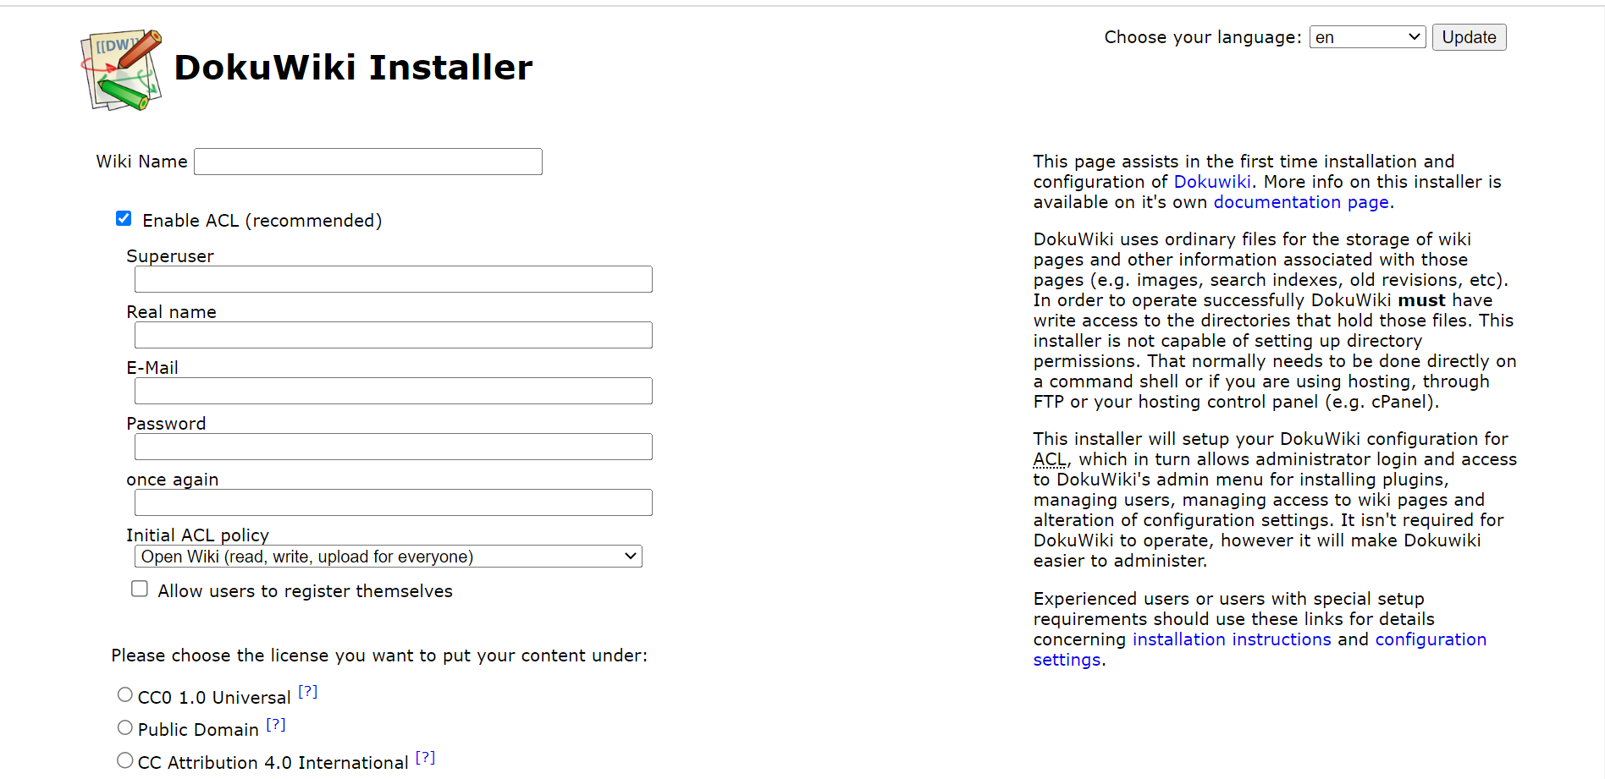

Затем появляется страница с инструкцией по использованию.

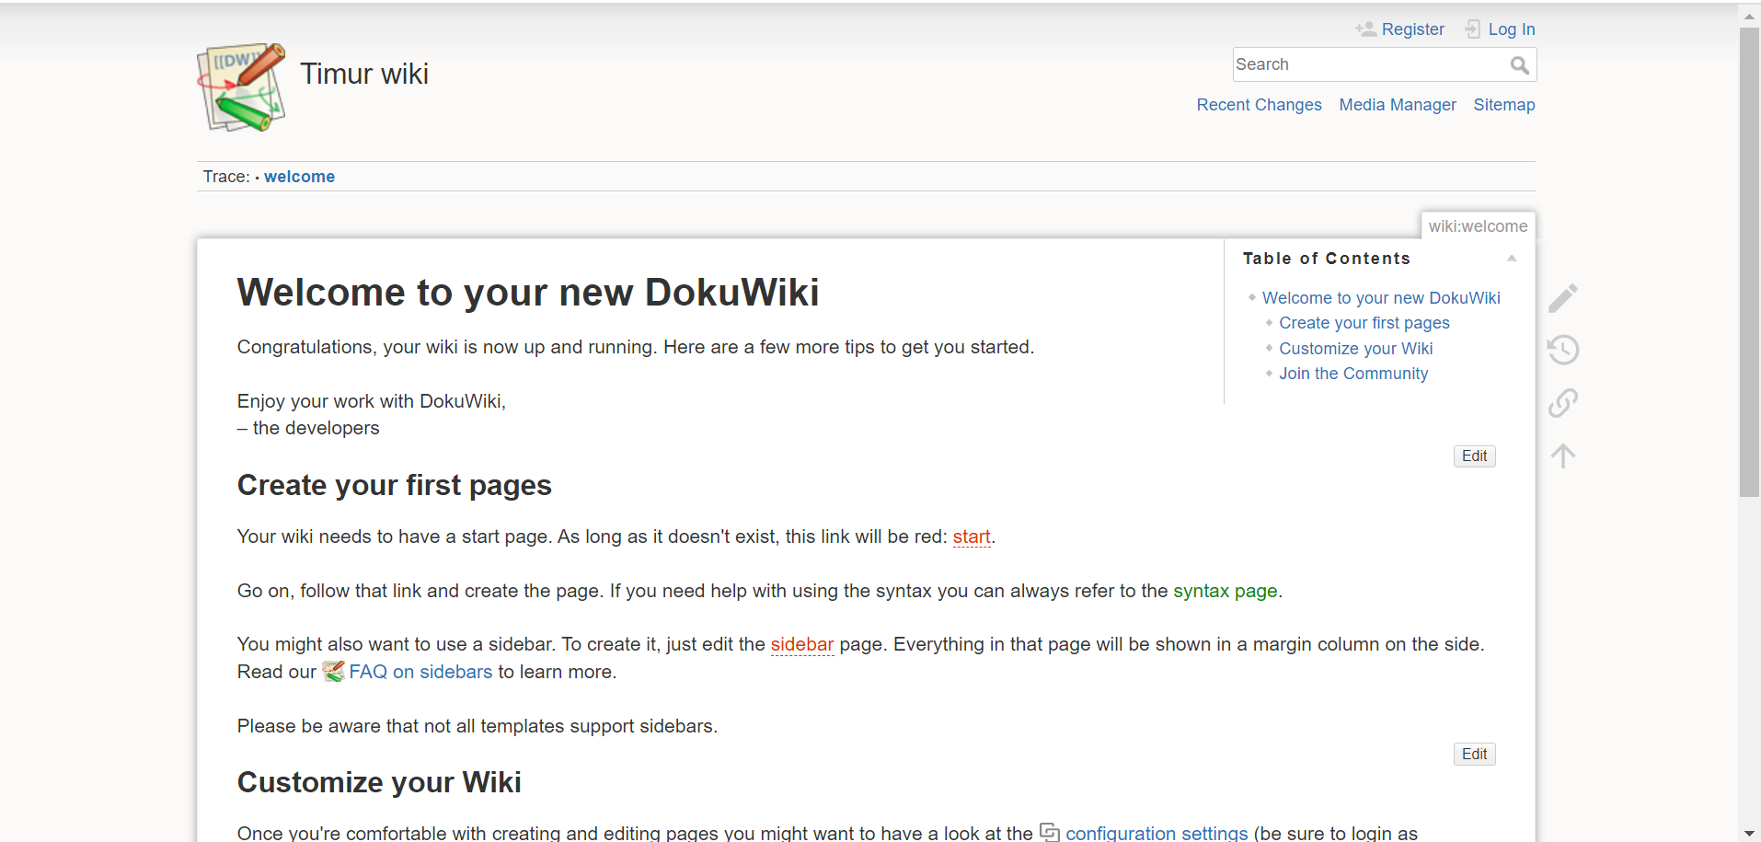

Затем необходимо создать стартовую страницу, она будет открываться самой первой при переходе на сайт

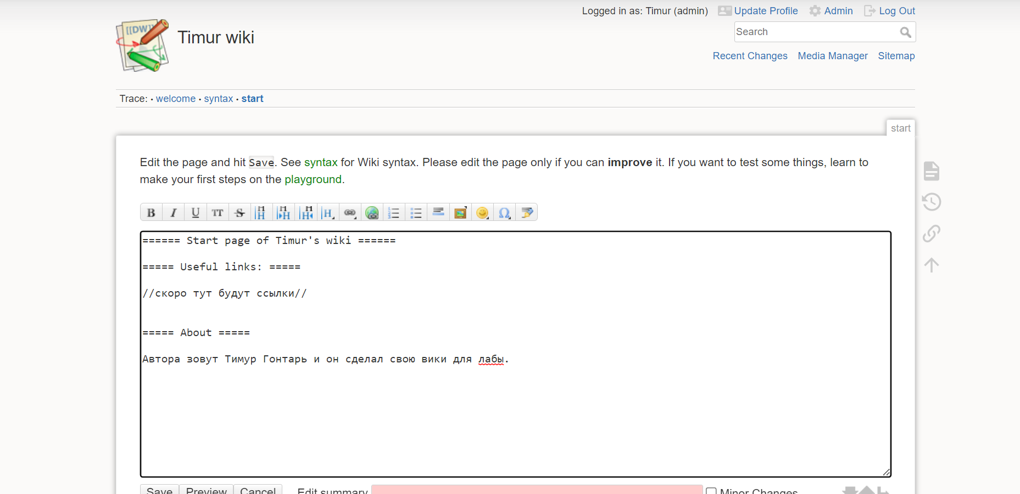

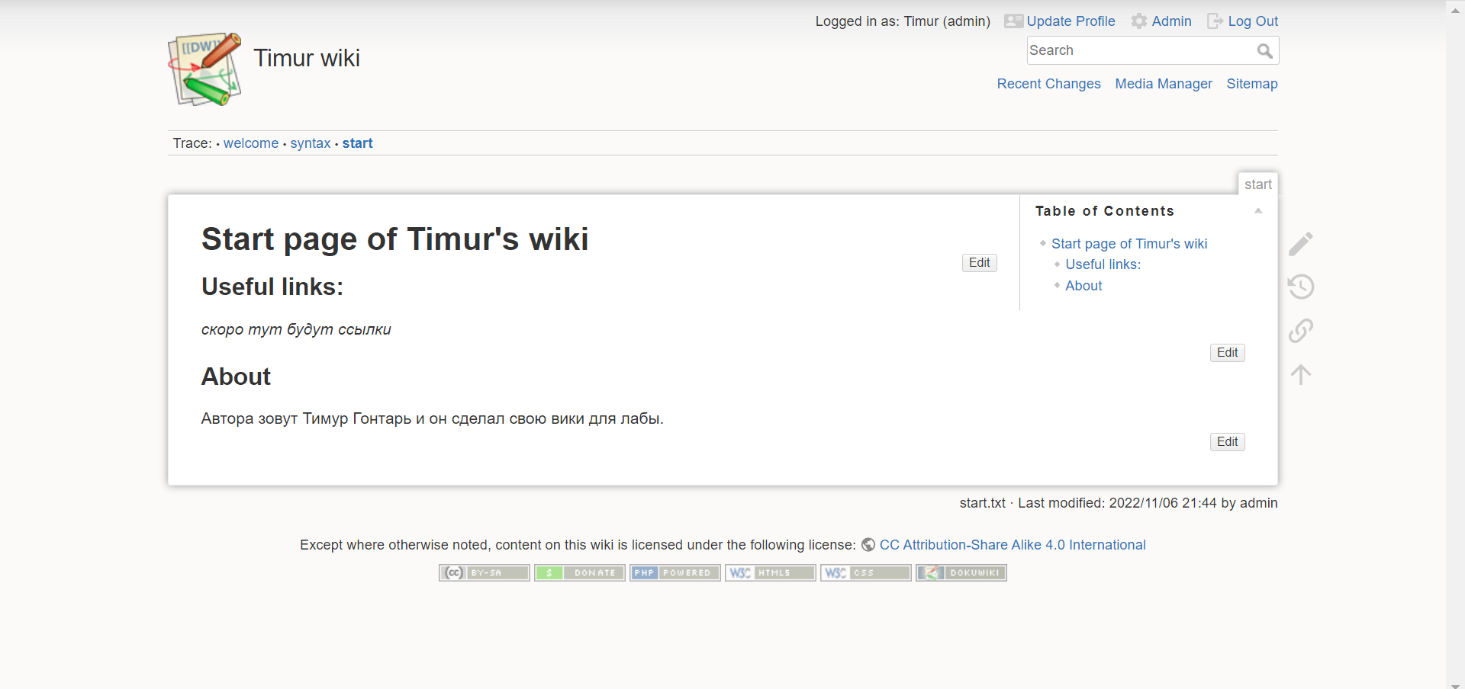

Теперь к функционалу вики: статьях можно использоваться различные типы текстов, ссылки а так же медиафайлы, которые добавляются следующим образом

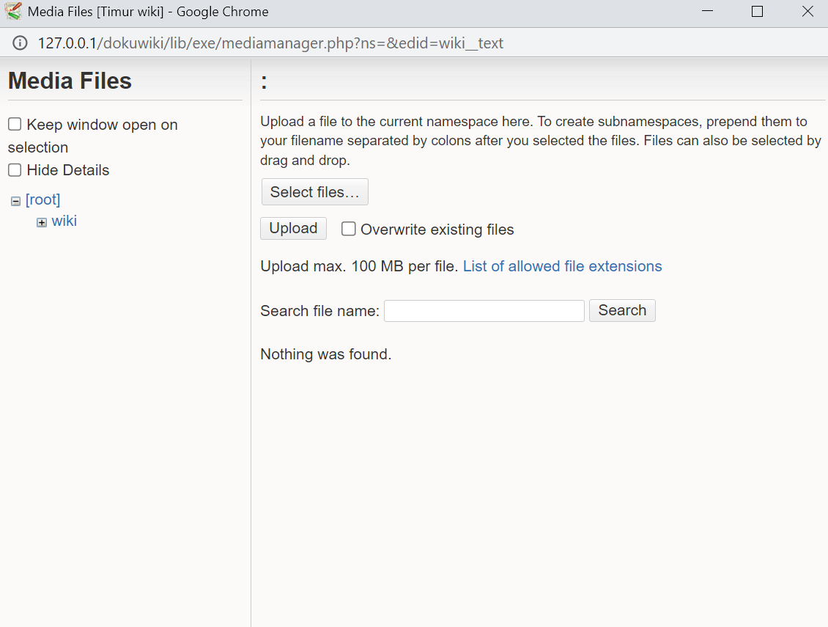

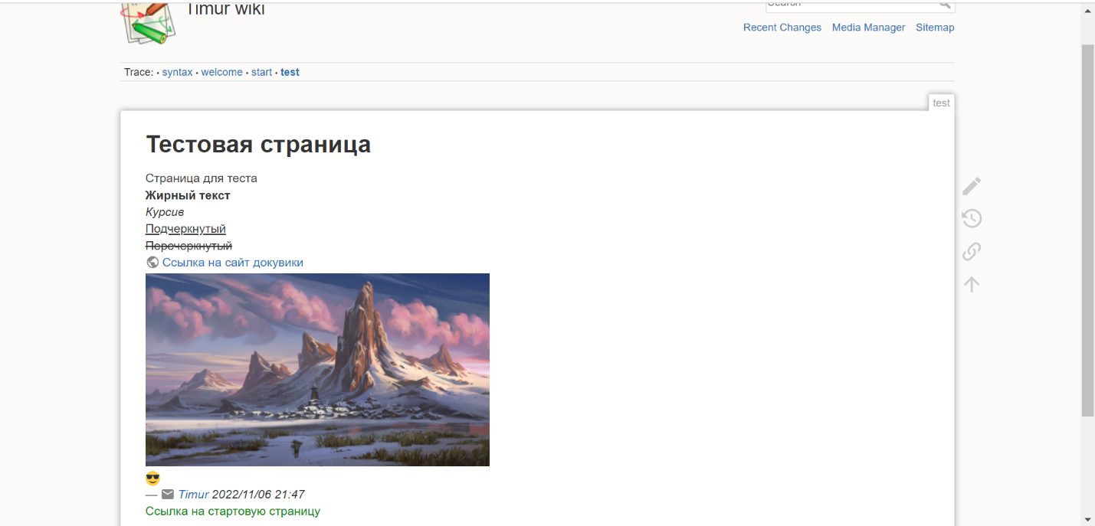

После создания еще одной страницы я добавил ссылку на неё на стартовую страницу, образовав связь между ними.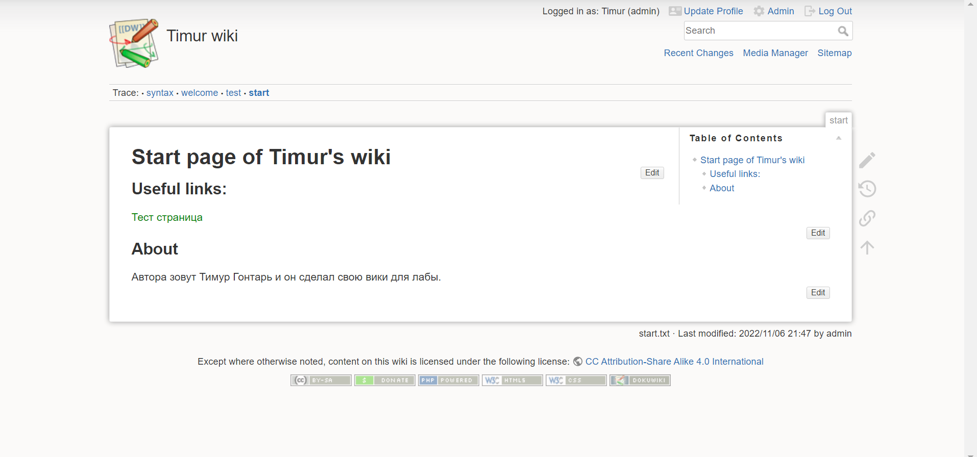

Характеристики DokuWiki:

1. **Эргономика** – очень приятный user-friendly интерфейс, очень легко разобраться что куда нажимать неопытному пользователю
2. **Удобство –** данных вики-движок очень удобен тем что создание страниц не занимает много времени. Даже если пользователь не знает синтаксис разметки вики-страниц, он может пользоваться специальными кнопками которые автоматически меняют форматирование нужных кусков текста. Так же очень удобным является тот факт что для каждой вики можно настроить доступ, будь она открытая или закрытая
3. **На кого рассчитано –** подойдёт любым видам компаний, как огромным корпорациям так и малому/среднему бизнесу. DokuWiki написан на PHP, а значит очень многим компаниям его будет удобно использовать
4. **Недостатки –** Не настолько широкий функционал (как у Notion например), но это обуславливается тем что DokuWiki это именно вики-движок, предназначенный для составления вики.